TRƯỜNG TRUNG HỌC CƠ SỞ KHÁNH PHÚ: BẢN GIAO HƯỞNG TRÍ TUỆ KHAI MỞ GIỮA HƠI ẤM MÙA XUÂN VÀ KHÁT VỌNG ĐỔI MỚI TOÀN CẦU
Khi những cánh én chao nghiêng chở theo hơi thở dịu dàng của mùa xuân len lỏi qua từng góc phố phường Đông Hoa Lư, nơi mang trong mình trầm tích lịch sử và văn hóa ngàn năm, cũng là lúc ngôi trường Trung học cơ sở Khánh Phú bừng lên một sức sống mới rực rỡ và tràn đầy nhựa sống của một mùa "Xuân đầm ấm – Tết yêu thương" vô cùng đặc biệt. Trong không gian sư phạm thanh bình nhưng đầy ắp hơi thở của thời đại số, mỗi nụ cười của 476 học sinh thân yêu, từ 242 nữ sinh duyên dáng đến các nam sinh đầy hoài bão, đều đang cùng nhau dệt nên một bức tranh giáo dục đa sắc màu, nơi mà tri thức không chỉ nằm trên những trang giấy trắng mà còn hiện hữu trong từng cử chỉ quan tâm và những thành tựu rực rỡ của học kỳ I năm học 2025-2026.
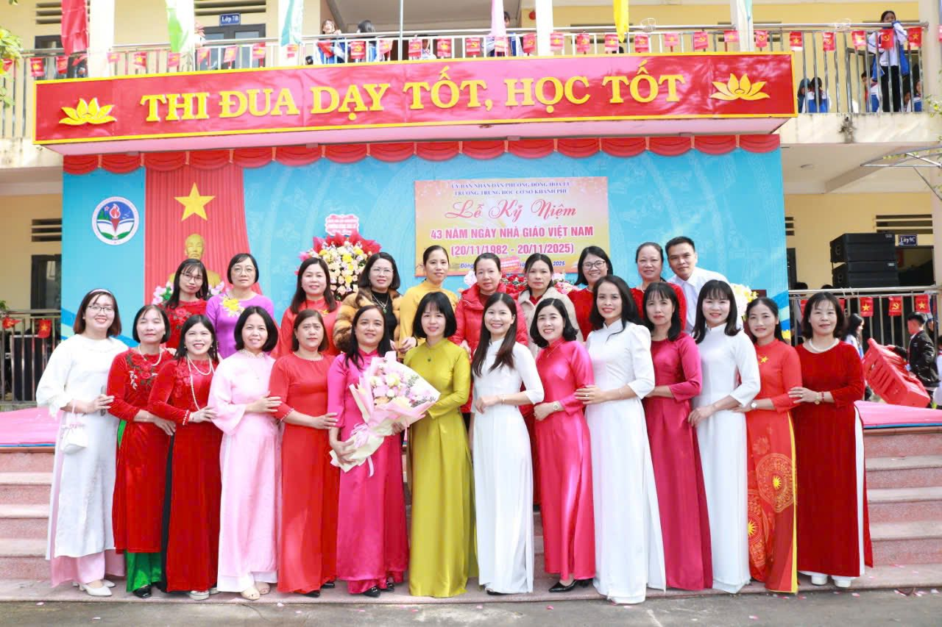
Nhìn lại chặng đường vừa qua, chúng ta không khỏi tự hào khi chứng kiến một tập thể đoàn kết với 29 cán bộ, giáo viên và nhân viên, trong đó có 27 Đảng viên ưu tú luôn gương mẫu đi đầu, đã cùng nhau tạo nên một môi trường giáo dục chuẩn mực với 100% đội ngũ đạt chuẩn và trên chuẩn về trình độ chuyên môn. Sự ấm áp của mùa xuân tại mái trường Khánh Phú bắt đầu từ những điều giản dị nhất, đó là tỷ lệ duy trì sĩ số ấn tượng đạt tới 99,8%, minh chứng cho niềm tin yêu tuyệt đối mà phụ huynh và học sinh dành cho nhà trường, nơi mỗi ngày đến trường thực sự là một ngày vui. Trong cái nắng vàng hanh hao của những ngày giáp Tết, lòng người như ấm lại khi chứng kiến sự chăm sóc tận tình dành cho các em học sinh có hoàn cảnh khó khăn- những mầm non tuy gặp nhiều khó khăn trong cuộc sống nhưng luôn được bao bọc trong vòng tay yêu thương, không để bất kỳ em nào bị bỏ lại phía sau trên hành trình chinh phục tri thức. Sự chuyển mình mạnh mẽ của nhà trường còn được khẳng định qua những con số biết nói về chất lượng rèn luyện với 448 em đạt mức Tốt, chiếm tỷ lệ tuyệt đối 94,12%, cùng 115 em đạt kết quả học tập mức Tốt và 161 em đạt mức Khá, tạo nên một nền tảng đạo đức và trí tuệ vững chãi cho tương lai của địa phương.
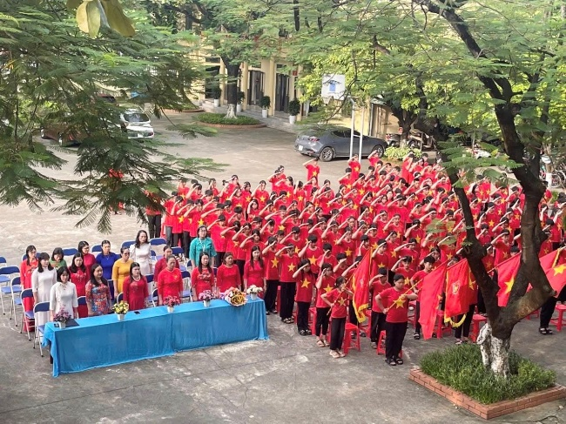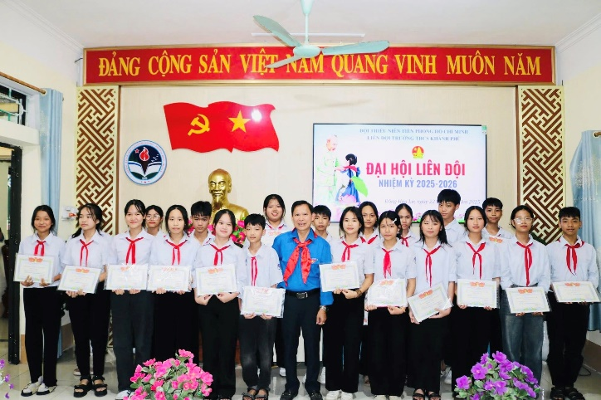
Không chỉ dừng lại ở những bài giảng truyền thống, trường Trung học cơ sở Khánh Phú đã vươn mình mạnh mẽ vào kỷ nguyên số khi 100% cán bộ giáo viên đều được cấp chứng chỉ "Ứng dụng trí tuệ nhân tạo trong dạy học và kiểm tra đánh giá", một bước đột phá quan trọng để hiện thực hóa Nghị quyết 57 của Bộ Chính trị về đổi mới sáng tạo và chuyển đổi số quốc gia. Hệ thống 18 phòng học và phòng chức năng, từ phòng Ngoại ngữ hiện đại đến phòng Khoa học tự nhiên đầy đủ thiết bị, 100% đều có tivi kết nối Internet ổn định, đã mở ra những cánh cửa tri thức vô tận, giúp các em học sinh dù ở đâu cũng có thể tiếp cận với học liệu số và phần mềm hỗ trợ dạy học tiên tiến nhất. Niềm vui ngày xuân như được nhân đôi khi bảng vàng thành tích của nhà trường ghi dấu ấn, từ giải Ba cấp tỉnh cuộc thi Đại sứ văn hóa đọc, giải khuyến khích cấp tỉnh cuộc thi Olympic tài năng Tiếng Anh qua giải Toán và các môn KHTN, giải KK cấp tỉnh cuộc thi Sáng tạo trẻ thanh thiếu niên nhi đồng, đến dự án Nghiên cứu khoa học kỹ thuật và STEM đầy sáng tạo đã vinh dự đại diện cho nhà trường tham dự kỳ thi cấp tỉnh năm học này. Sự nỗ lực không ngừng nghỉ của thầy và trò còn được thể hiện qua các con số ấn tượng tại sân chơi Vioedu với 64 học sinh xuất sắc vượt qua vòng sơ loại, hay 116 em tự tin hoàn thành 10 vòng tự luyện Olympic "Tài năng tiếng Anh", khẳng định khát vọng đưa tiếng Anh trở thành ngôn ngữ thứ hai trong nhà trường. Trong âm vang của tiếng trống trường những ngày cuối năm, ta còn thấy hình ảnh các thầy cô miệt mài bên trang giáo án điện tử với những buổi Bồi dưỡng học sinh giỏi, phụ đạo học sinh Chưa đạt và ôn tập cho học sinh cuối cấp, tất cả đều hướng tới mục tiêu nâng cao chất lượng giáo dục mũi nhọn và toàn diện. Những hoạt động trải nghiệm, hoạt động ngoại khóa như "Ngày hội đọc sách – Vui Tết Trung thu" hay "Tiếp bước cha anh – Vững bước tương lai"… không chỉ là sân chơi bổ ích mà còn là nơi bồi đắp kỹ năng sống, an toàn giao thông và chăm sóc sức khỏe vị thành niên, giúp các em phát triển toàn diện cả về thể chất lẫn tinh thần. Công tác kiểm tra nội bộ và thanh tra sư phạm được thực hiện nghiêm túc với 06 lượt kiểm tra toàn diện đều xếp loại Tốt, cùng việc thực hiện công khai, minh bạch trong quản lý tài chính và nâng lương, đã tạo nên một môi trường làm việc chuyên nghiệp, kỷ cương và đầy trách nhiệm.
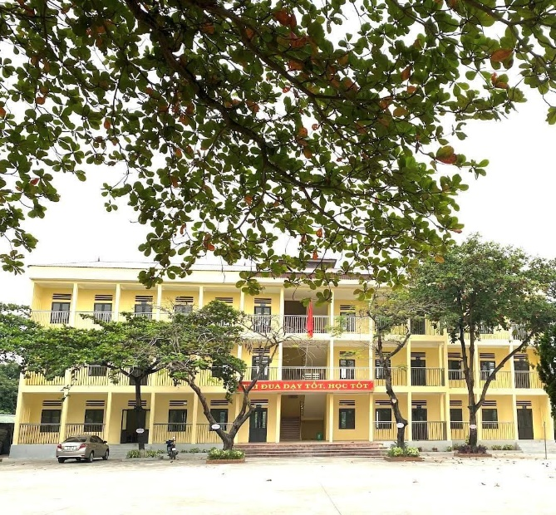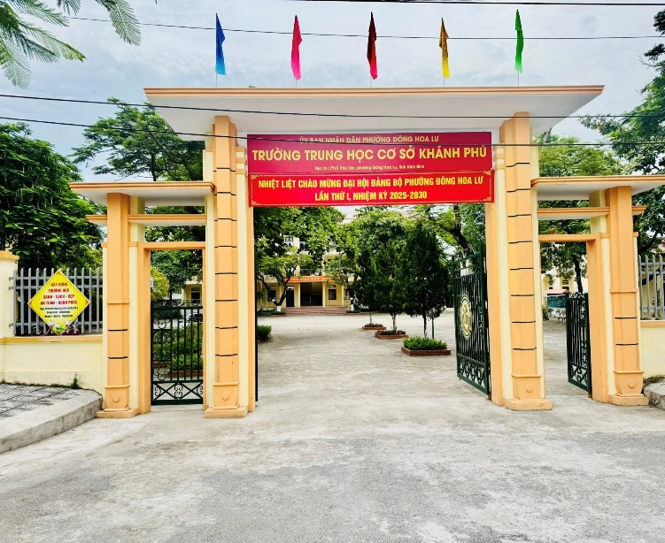
Dưới sự điều hành của Hiệu trưởng Nguyễn Thu Hoài, nhà trường đã thực hiện tốt công tác truyền thông, quán triệt 100% nghị quyết của các cấp về đổi mới giáo dục, tiếp tục tăng cường cơ sở vật chất để duy trì vững chắc các tiêu chuẩn của trường đạt chuẩn Quốc gia Mức độ 2. Xuân 2026 về mang theo những dự cảm tốt lành, khi nhà trường đang từng bước triển khai học bạ điện tử, chữ ký số và ứng dụng AI vào quản trị nhà trường, giảm tải áp lực hành chính để các thầy cô dồn toàn lực cho sự nghiệp trồng người cao quý. Trong không gian rực rỡ sắc xuân của sân trường THCS Khánh Phú, sự kiện "Xuân đầm ấm – Tết yêu thương" đã trở thành một điểm nhấn đầy xúc động, nơi những gian hàng Tết mang đậm hồn cốt dân tộc được tái hiện sinh động qua bàn tay khéo léo của thầy và trò đặc biệt là sự đồng hành và quan tâm của các bậc phụ huynh học sinh. Hình ảnh các em học sinh náo nức trong tà áo dài truyền thống, cùng nhau trải nghiệm gói bánh chưng xanh, bày mâm ngũ quả và tham gia các trò chơi dân gian đã tạo nên một không khí lễ hội vừa náo nhiệt vừa ấm áp tình thân. Không chỉ là một sân chơi văn hóa, sự kiện còn là nhịp cầu nhân ái khi nhà trường tận tay trao tặng những suất quà Tết ý nghĩa cho các em học sinh có hoàn cảnh khó khăn, biến những con số về lòng nhân ái trong báo cáo thành những nụ cười hạnh phúc hiện hữu trên môi trẻ thơ. Những tiết mục văn nghệ sôi động hòa cùng tiếng cười rộn rã bên gốc đào thắm đã xóa nhòa mọi khoảng cách, bồi đắp thêm tình yêu quê hương và lòng tự hào về bản sắc văn hóa dân tộc trong lòng mỗi học sinh Khánh Phú. Sự kiện chính là minh chứng sống động nhất cho nỗ lực xây dựng "trường học hạnh phúc", nơi tri thức đi đôi với bồi dưỡng tâm hồn, để mỗi mùa Tết đi qua đều để lại những kỷ niệm đẹp đẽ và sự gắn kết bền chặt giữa gia đình, nhà trường và xã hội. Qua ánh mắt lấp lánh niềm vui của các em trước thềm năm mới, ta càng thêm tin tưởng vào sức sống mãnh liệt của một ngôi trường luôn đặt học sinh làm trung tâm của mọi sự yêu thương và phát triển.
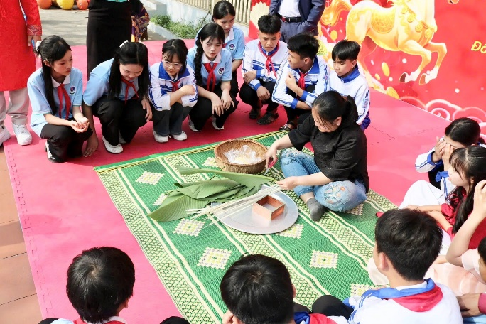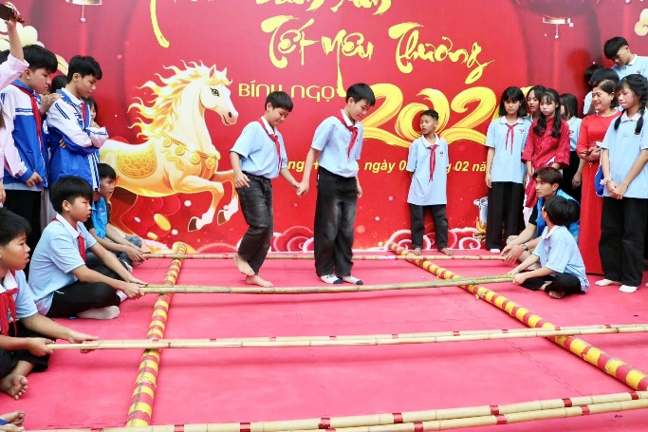
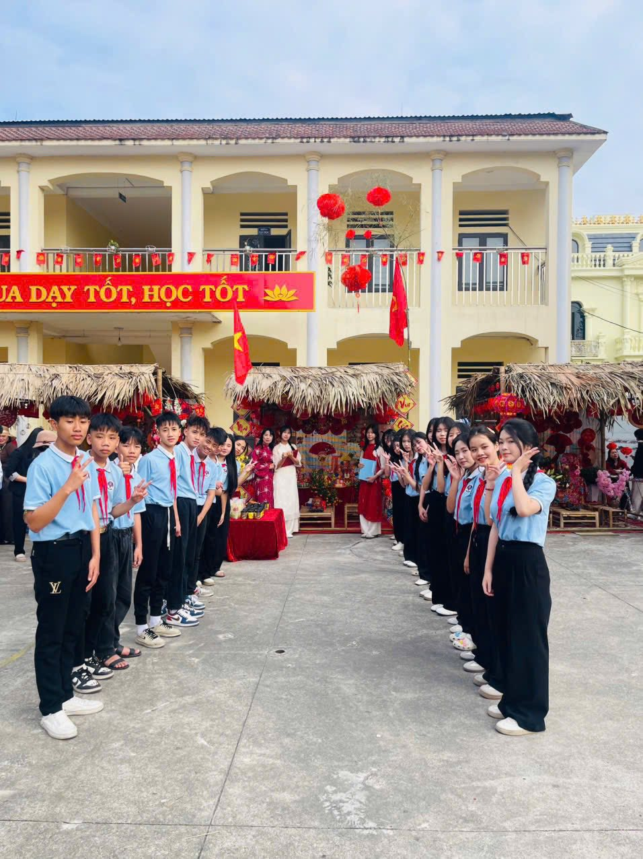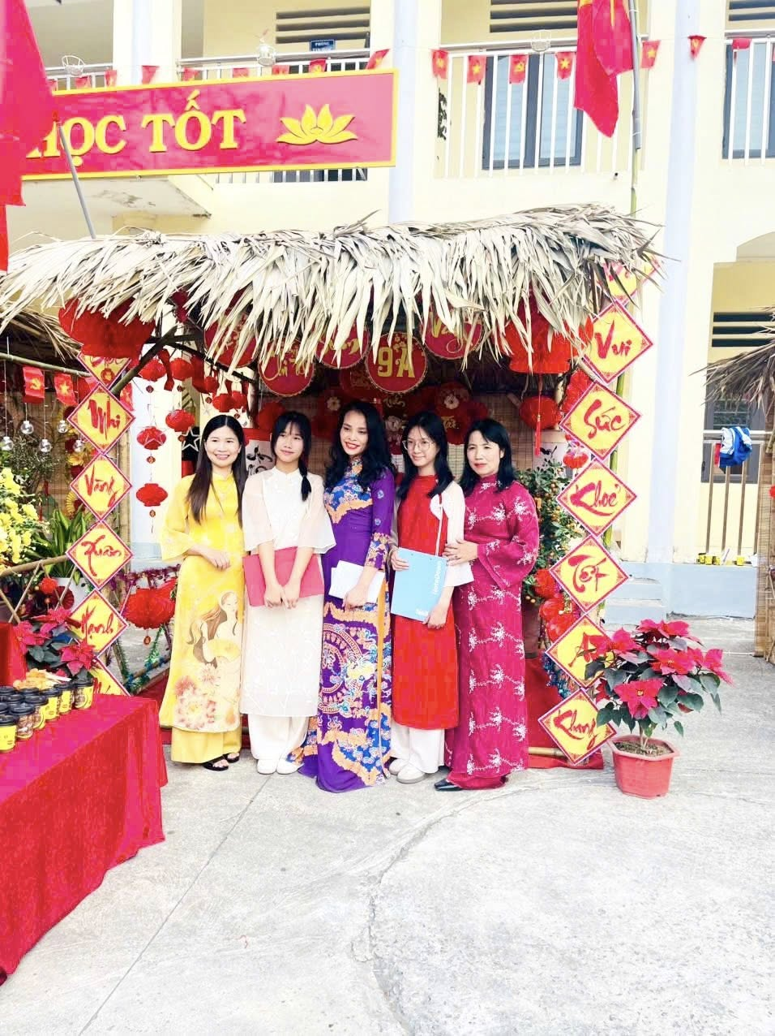
Mái trường Trung học cơ sở Khánh Phú- nơi thấm đẫm hơi ấm của tình thương và sự sẻ chia, hứa hẹn một học kỳ II bùng nổ với những thành công mới rực rỡ hơn nữa. Chúng ta hãy cùng chúc cho đại gia đình trường Trung học cơ sở Khánh Phú một mùa xuân đầm ấm, một cái Tết yêu thương trọn vẹn, để những giá trị nhân văn cao đẹp sẽ mãi lan tỏa, thắp sáng ước mơ của biết bao thế hệ học sinh dưới mái trường thân yêu giữa lòng phường Đông Hoa Lư anh hùng, nơi tri thức và lòng nhân ái luôn song hành để tạo nên những chủ nhân tương lai xứng tầm của đất nước trong kỷ nguyên vươn mình của dân tộc Việt Nam.

